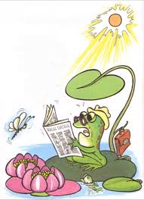

Опиши усмено ову слику.
Шта видиш на слици? Шта ради жаба? Шта жаба има на глави? Да ли жаба добро види? Које се још животиње појављују на слици? Како се зове цвет на слици? Које је боје? Какав је дан?
Opiši usmeno ovu sliku.
Šta vidiš na slici? Šta radi žaba? Šta žaba ima na glavi? Da li žaba dobro vidi? Koje se još životinje pojavljuju na slici? Kako se zove cvet na slici? Koje je boje? Kakav je dan?

